Спасибо, Ли! Семь подвигов главного автомобильного менеджера Америки
FordChryslerИстория
Антон Ширяев Фотографии компаний Ford, Chrysler, и пользователей Ted Winder и Don Harder с сайта flickr.com

Сегодня, 15 октября 2013 года, свой 89-й день рождения празднует, пожалуй, самый знаменитый топ-менеджер в истории автомобильной промышленности — Лидо Энтони Якокка, более известный как просто Ли. Сын итальянских иммигрантов из глухой провинции смог пробиться на самый верх и стать живым символом американской мечты. «Мотор» вспоминает главные подвиги в его карьере.
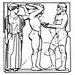
~ Подвиг I ~
Автокредитование
Никак не нарадуетесь на свой купленный в кредит «Фокус» или «Логан», хотя вчера не могли и мечтать о покупке нового автомобиля? Скажите за это спасибо Якокке! Именно он придумал автокредитование, запустив программу «56 за 56»: любой желающий мог приобрести новые модели Ford 1956 модельного года за ежемесячную плату в размере 56 долларов. При этом первый взнос составлял 20 процентов, а сам кредит давался сроком на три года – сейчас американцам такие условия и в страшном сне не приснятся!
[1/4]
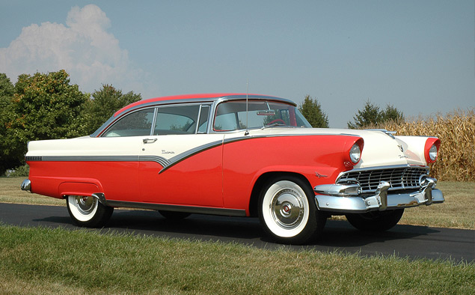
Ford Fairlane 1956 года был красив, предлагал широкую гамму двигателей от скромных «шестерок» мощностью 120 лошадиных сил до могучих V8 с отдачей в 194 лошадиные силы, но главное - он был доступен миллионам благодаря системе кредитования
В тот момент 32-летний Якокка был всего лишь ассистентом менеджера по продажам в округе Филадельфия, но изобретение автокредитования вознесло его в головной офис Ford Motor Company в Дирборне, где таланты итальянца сразу же оценили по достоинству – уже в 1960 году он получил пост вице-президента. Наконец-то Ли мог разгуляться по-настоящему!
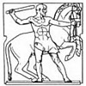
~ Подвиг II ~
Создание Mustang
Оглушительный успех этого автомобиля породил целый класс. Ford Mustang стал звездой экрана и гоночного трека, любимцем тюнеров и прокатных контор, а теперь является настоящим символом автомобильной Америки. Благодарить за его создание мы снова должны Якокку. Ли сформулировал простое техзадание: цена не больше 2500 долларов, вес не больше 2500 фунтов (1100 килограммов), длина не больше 180 дюймов (4572 миллиметров) и возможность оснащения большим количеством опций.
[1/4]
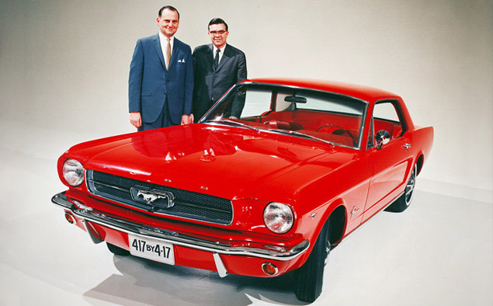
Изначально Ли хотел создать настоящий спорткар, но маркетинговые исследования показали, что американцы мечтали именно о прогулочном «пони»
Во время работы над автомобилем создатели постоянно проверяли прототипы на фокус-группах. Дизайн, характеристики, имя, опции – Mustang был, прежде всего, продуктом маркетологов. Построенный на платформе массового Falcon, оснащенный малохольными «шестерками» и компактными «восьмерками», он выглядел гораздо лучше, чем ехал. И покупали его те, кто мечтал пустить пыль в глаза за разумные деньги.
Таковых за девять лет набралось два с половиной миллиона, а в самом лучшем для Mustang 1966 году его приобрели 607 568 клиентов! Стоит ли говорить, что после такого успеха Ли получил очередное повышение? В 1967 году Якокку назначили на пост исполнительного вице-президента всей корпорации Ford, включая отделение Lincoln-Mercury.
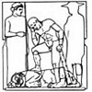
~ Подвиг III ~
Самый прибыльный автомобиль
В конце 60-х годов работа в подразделении Lincoln была равносильна концу карьеры. На каждый проданный Lincoln приходилось шесть «Кадиллаков»! Хуже того, Lincoln были настолько дороги в разработке и производстве, что компания теряла деньги на каждом проданном автомобиле. Этой марке как воздух был нужен недорогой в разработке, но популярный автомобиль. И его компании подарила бессонница.
[1/5]
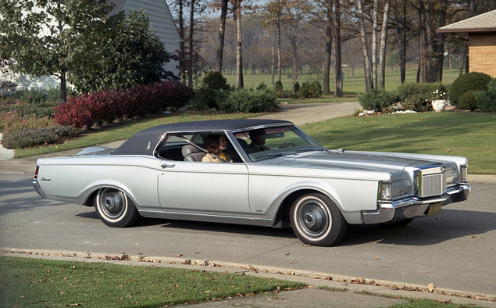
Задний привод, потайные фары, массивная решетка радиатора и неизменная фальш-ниша для запасного колеса – по этому рецепту был сделан и Mark III, и Mark IV, и Mark V, и Mark VI. И все продавались лучше Cadillac.
Однажды Ли Якокка отправился в Канаду и потерял там сон. Дело было то ли в климате, то ли в кленовом сиропе, но в одну из бессонных ночей он и придумал автомобиль-панацею. Идея была простой: концерн уже выпускал популярное роскошное купе – Ford Thunderbird. Все, что ему требовалось для превращения в спасителя Lincoln – это представительный дизайн, мощный мотор и внушительный список опций.
Якокка среди ночи позвонил вице-президенту по дизайну Джину Бордианту и сказал: «Поставьте решетку радиатора от Rolls-Royce на Thunderbird!». Так появился Mark III. Конечно, от T-Bird он отличался не только решеткой, но в итоге создание флагмана всего концерна обошлось всего в 30 миллионов долларов – меньше 300 миллионов на современные деньги. Благодаря этому, на каждом купе Lincoln зарабатывал 2000 долларов. И это при стартовой цене автомобиля в 6585 долларов! Даже при прежних скромных объемах это позволило сделать продажу Lincoln прибыльным делом. Но оказалось, что американцам нужен был как раз Ford с пафосом британского аристократа. Рынок принял Mark III с распростертыми объятиями. «Марк» продавался лучше Eldorado, и Lincoln впервые за десятилетия опередил Cadillac!
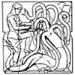
~ Подвиг IV ~
Спасение Mercury
Начиная с конца 50-х продажи всех брендов среднего ценового диапазона стали падать. В Chrysler и вовсе решили прикрыть свое отделение De Soto. Угроза нависла и над Mercury – нужно было принимать срочные меры, и Якокка снова нашел выход. «Что нужно клиентам? – рассуждал он. – Автомобиль, который был бы лишь слегка дороже Ford, но выглядел почти как Lincoln». Все должны видеть, что парень на Mercury – пусть и не обклеивающий стены лишними долларами богатей, но и не бедняк с окраины.
[1/4]
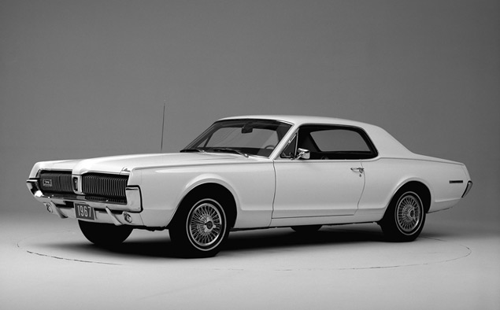
Интересно, что именем Cougar изначально хотели назвать Mustang. Якокке больше нравился кошачий вариант, но фокус-группы выбрали лошадиное имя
Рецепт успеха был прежним: взять существующую платформу, чтобы сократить расходы на проектирование, но создать у клиента впечатление, что получившийся в итоге автомобиль – совершенно иного, премиального уровня. Так Mustang превратился в Cougar, а LTD – в Marquis. Слепые фары, хром и никаких «шестерок» – серьезные парни выбирают V8. Удивительно, но этого вновь хватило, чтобы сделать Mercury прибыльным отделением!
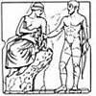
~ Подвиг V ~
Спасение Chrysler
В 70-е Якокка вступил королем. Президент Ford Motor Company с окладом в миллион долларов, – о таком сын иммигрантов мог только мечтать! Ли успешно вел концерн через бурные воды кризисов 70-х годов, за что был… уволен Генри Фордом II. И это после двух миллиардов прибыли по итогам финансового года! Говорят, что Форд просто завидовал управленческому гению Якокки.
Как бы то ни было, 54-летний, полный сил Ли и думать не собирался о пенсии. Ему были бы рады в любой крупной и успешной компании Америки и предложили бы не меньше Форда, но вместо этого Якокка ушел в проблемный Chrysler.
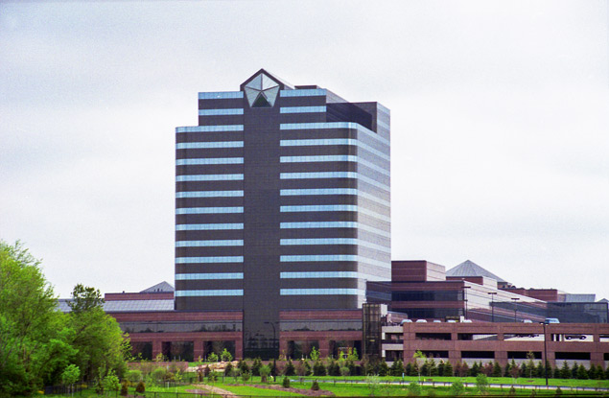
Штаб-квартира компании Chrysler
Дела в концерне в тот момент были чуть хуже, чем ужасные. Только в третьем квартале Chrysler потерял 160 миллионов долларов – больше миллиарда в долларах 2013 года! А общий долг превысил четыре миллиарда – десятую часть всего корпоративного долга США! Хуже того, компания была просто неуправляемой. Что вы хотите, если кабинет президента компании располагался в проходной комнате?
Первым делом Ли в духе лучших российских управленцев пошел за деньгами к государству. Проблема была в том, что в рамках негласного соглашения государство не вмешивалось в дела Большой автомобильной тройки американских автопроизводителей. Тогда Якокка решил… приукрасить последствия банкротства Chrysler для страны. Согласно Якокке, мировую революцию и высадку марсиан прямо на лужайку перед Белым домом можно было бы считать позитивным исходом ликвидации концерна.
В итоге Ли убедил конгресс и самого президента Картера в необходимости спасения Chrysler.
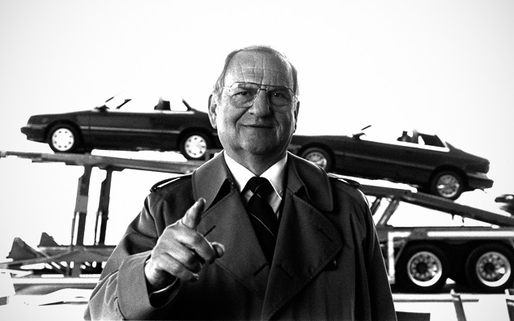
Якокка приказал уменьшить длину всех Chrysler на платформе K на несколько сантиметров, чтобы на железнодорожной платформе помещалось больше машин. Так компании удалось сэкономить приличную сумму на доставке. Успех кроется в мелочах!
И не просто убедил, но и получил кредит на 10 лет объемом 1,5 миллиарда долларов США, который вернул уже через три года! Как? Во-первых, продал все активы, которые что-то стоили. Например, подразделения Chrysler Marine, Chrysler Defense, Chrysler of Europe, недвижимость – компании нужны были деньги. Во-вторых, привязал выпуск машин к заказам дилеров. Раньше Chrysler выпускал машины впрок, заполняя площадки готовой продукции, где автомобили благополучно получали повреждения, которые требовали ремонта, – а это затраты, затраты, затраты… В-третьих, ввел принцип «just in time», когда комплектующие поставляются сразу на конвейер, минуя склад. В-четвертых, он в очередной раз дал рынку автомобиль, который все ждали.
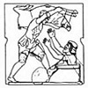
~ Подвиг VI ~
Изобретение минивэна
Французы могут говорить что угодно, но автором идеи минивэна является именно Якокка. Еще в 1974 году Ли и топ-менеджер отделения Ford Хэл Сперлих представили на суд Генри Форда концепт минивэна Ford, но тогда проект был забракован. Более того, недовольный Генри приказал Якокке… уволить Сперлиха! «Сам дурак», – решили Ли и Хэл и создали минивэн для Chrysler.
[1/5]
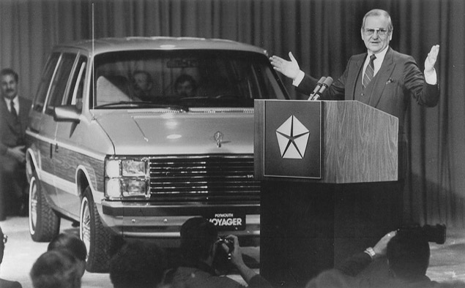
Критики проекта делали упор на том, что за 10 лет ни одна домохозяйка не написала в автомобильную компанию письмо с просьбой сделать подобный автомобиль. Но Якокка и Сперлих верили, что на рынке есть ниша для просторного, почти как микроавтобус, простого в управлении, как легковушка, и недорогого автомобиля. И они его сделали.
В основе парочки Plymouth Voyager/Dodge Caravan, представленной в 1983 году, лежала массовая платформа K, которую просто растянули. В который раз Якокка провернул трюк с созданием новой модели малыми средствами. За первый год американцы купили полмиллиона минивэнов. Chrysler был не просто спасен, Chrysler перешел в наступление.
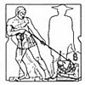
~ Подвиг VII ~
Статуя Свободы
В 80-е Ли Якокка стал настоящей иконой Америки. Его фотография украшала обложку журнала Time, а опросы показывали, что его имя было известно каждой домохозяйке. Неудивительно, что когда в 1982 году назрела необходимость отреставрировать Статую Свободы, руководить процессом позвали именно его: Ли предстояло найти для реставрации частное финансирование.
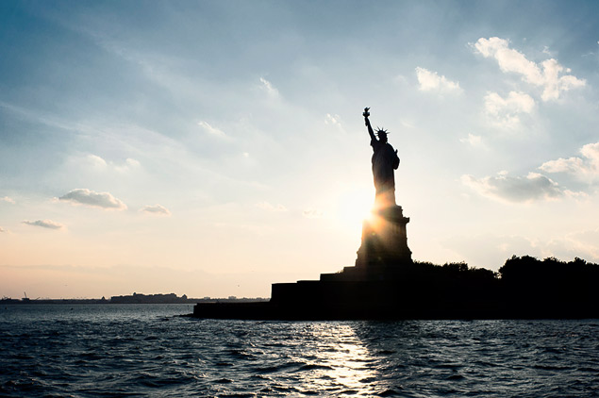
Ли основал фонд, куда принимал пожертвования от компаний и простых граждан, и вовсю принялся пиарить проект. За год на счета фонда поступило 500 миллионов, а уже 4 июля 1986 года Статуя Свободы была вновь торжественно открыта. Войдя во вкус, Ли решил заняться еще и Музеем иммиграции на острове Эллис – местом первичной регистрации прибывавших в Нью-Йорк мигрантов. И, естественно, вновь преуспел. Нет ничего удивительного в том, что Portfolio включил Якокку в список 20 лучших американских CEO всех времен под 18 номером. Выше Опры Уинфри, между прочим!

http://motor.ru/articles/2013/10/15/iacocca/

